Wychowanie przedszkolne – kl. 0
29. 03. 2021r.

Drodzy Rodzice bardzo proszę, aby dzieci wykonały pisankę wielkanocną dowolną techniką. Zdjęcia prac można przesłać na mój adres: anatorska4@gmail.com
Dodatkowe zadania dla chętnych:
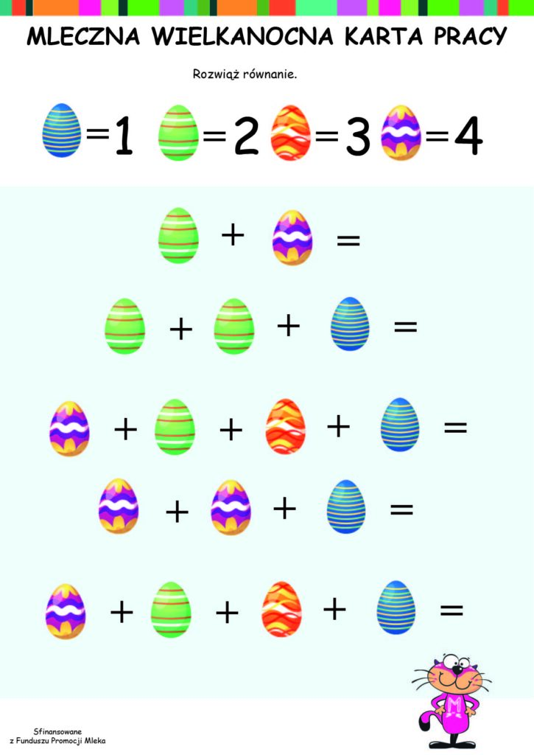

Życzę zdrowych, wesołych
i spokojnych Świąt Wielkanocnych!!!
Agnieszka Natorska-Kupis

